导出验证（report和composte都是devlop分支）：

（未消除告警记录报表）切换分页时间太长43s，第二次导出失败，composite挂掉

（设备告警操作记录报表）导出失败 ✔
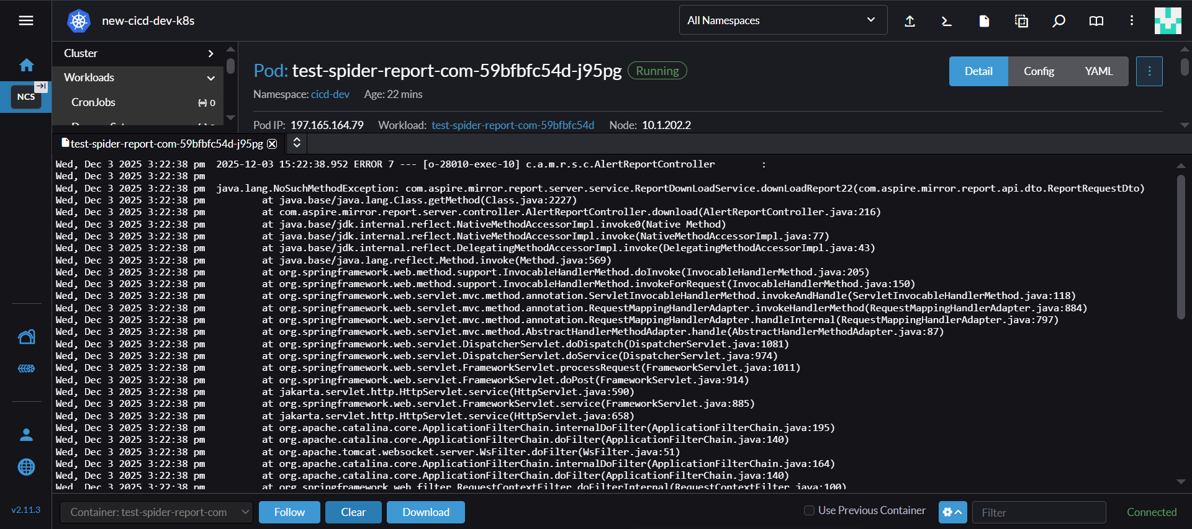

（设备频繁告警记录报表）导出失败，未返回文件 ✔ （附加bug也修复）
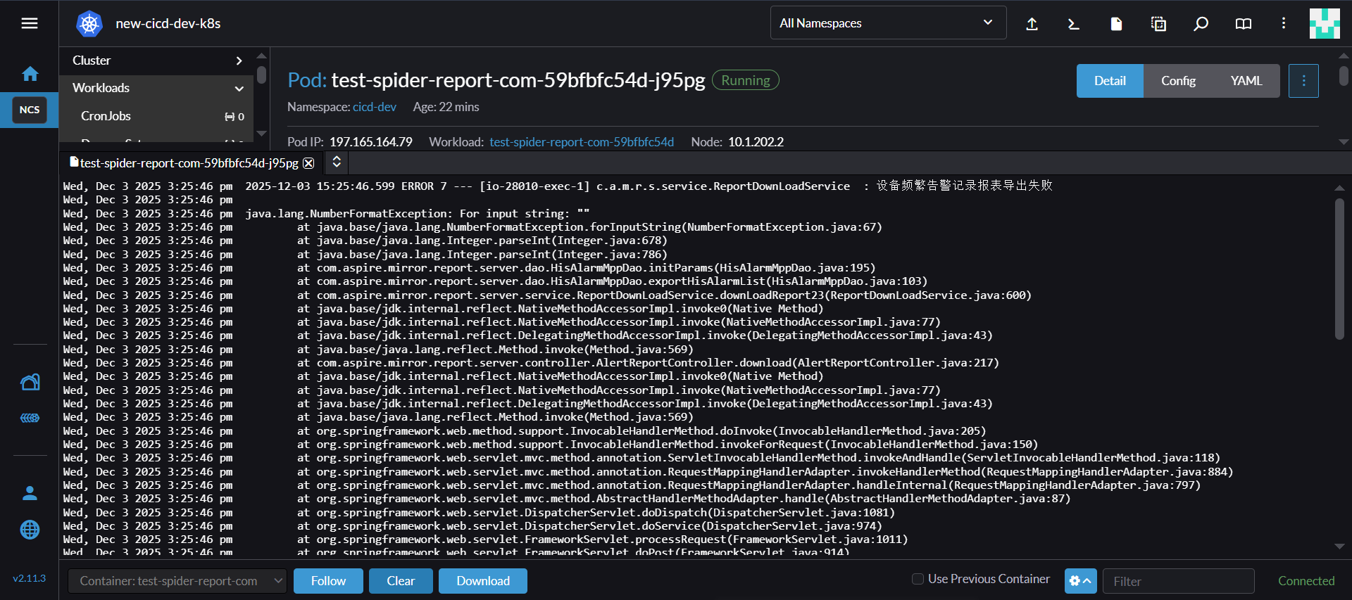
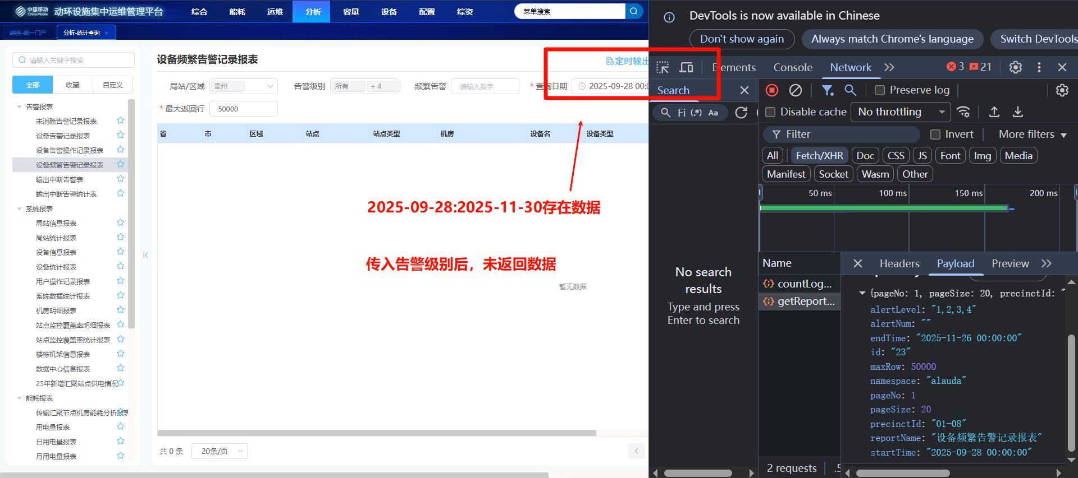

（局站信息表）导出时间太长40-50多s
这里未复现：第二次导出就失败（间隔1~3秒内再次导出），composite挂掉
挂掉好像是其他问题导致的
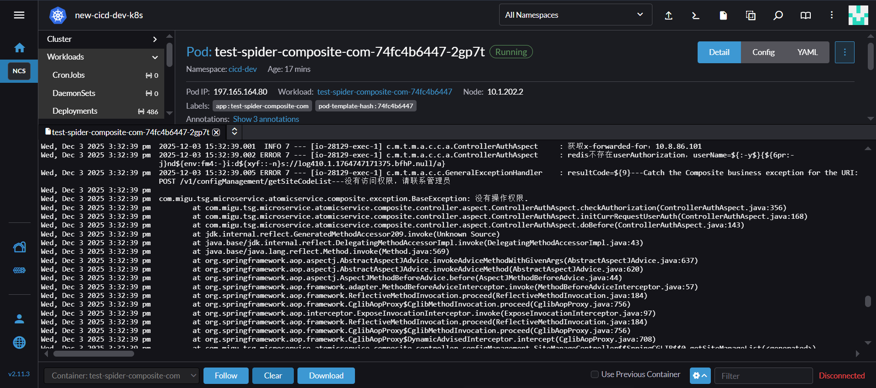
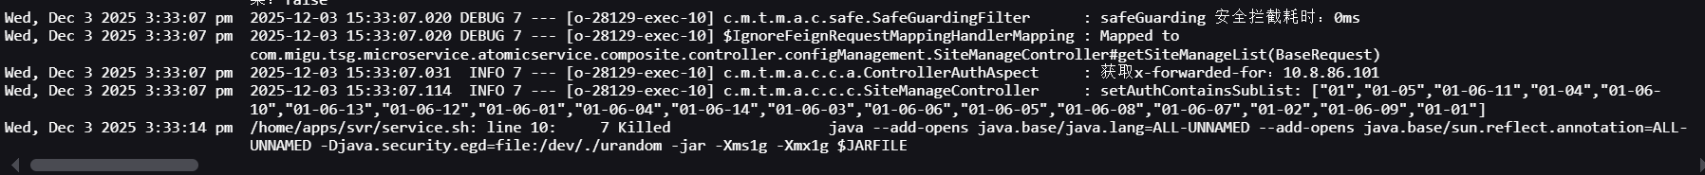

（局站信息表、设备信息表、机房）分页，每次都要10多秒；切最后一页要50多秒

（设备信息表）导出38条数据用了5s多
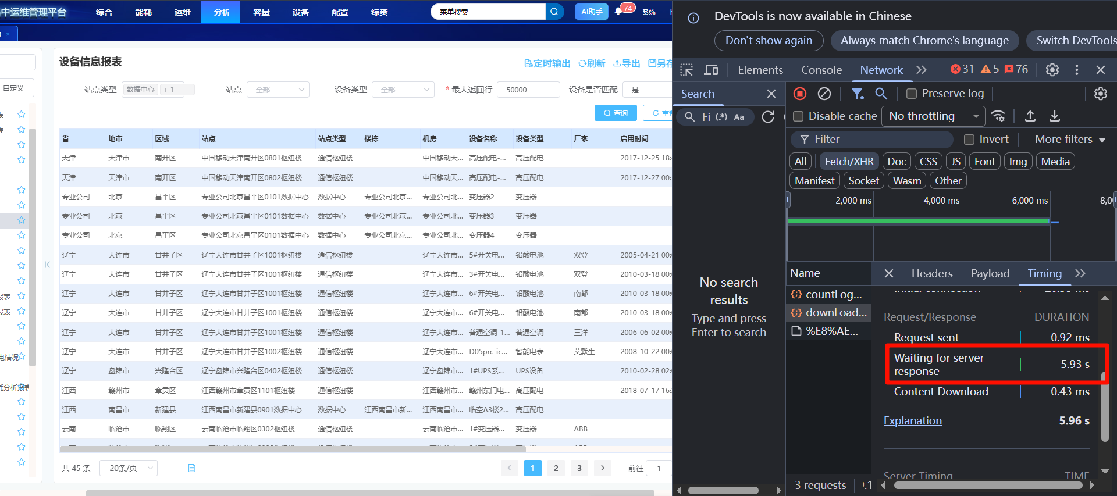

（用户操作记录报表）导出失败，report报错
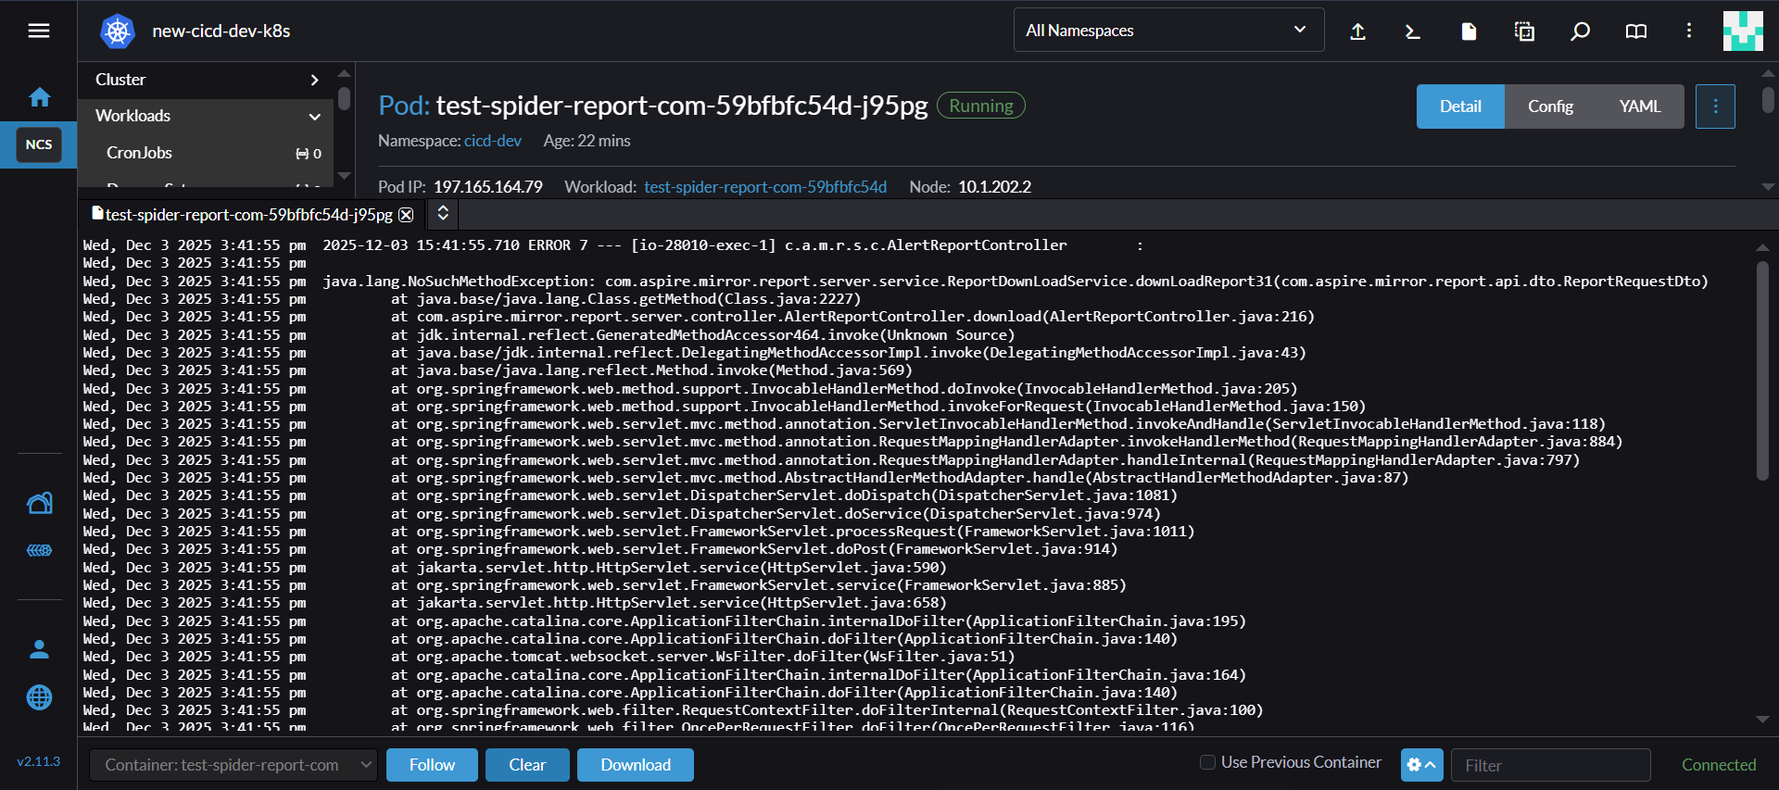

（机房明细报表）页面3w条数据，导出仅省9000多条
导出失败，好像是其他原因导致
切换分支后，导出的时间拉长了，但数据不会缺失（导出2k多条也要20多s）
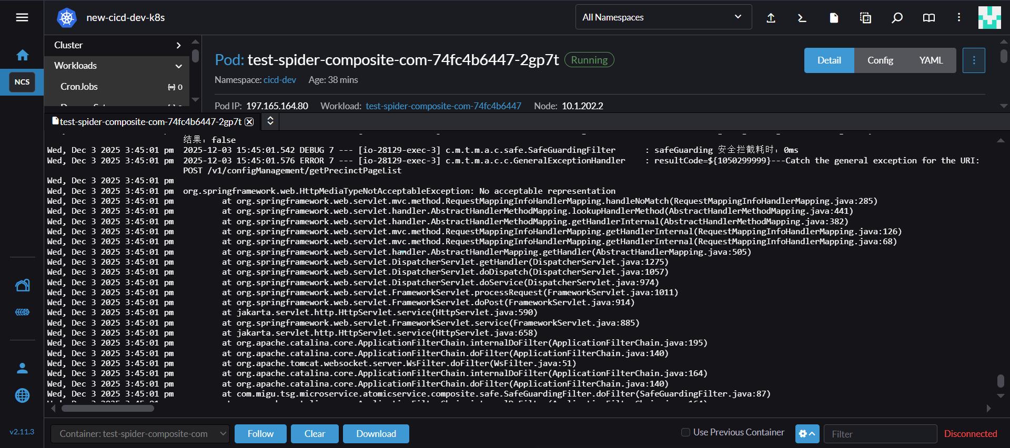
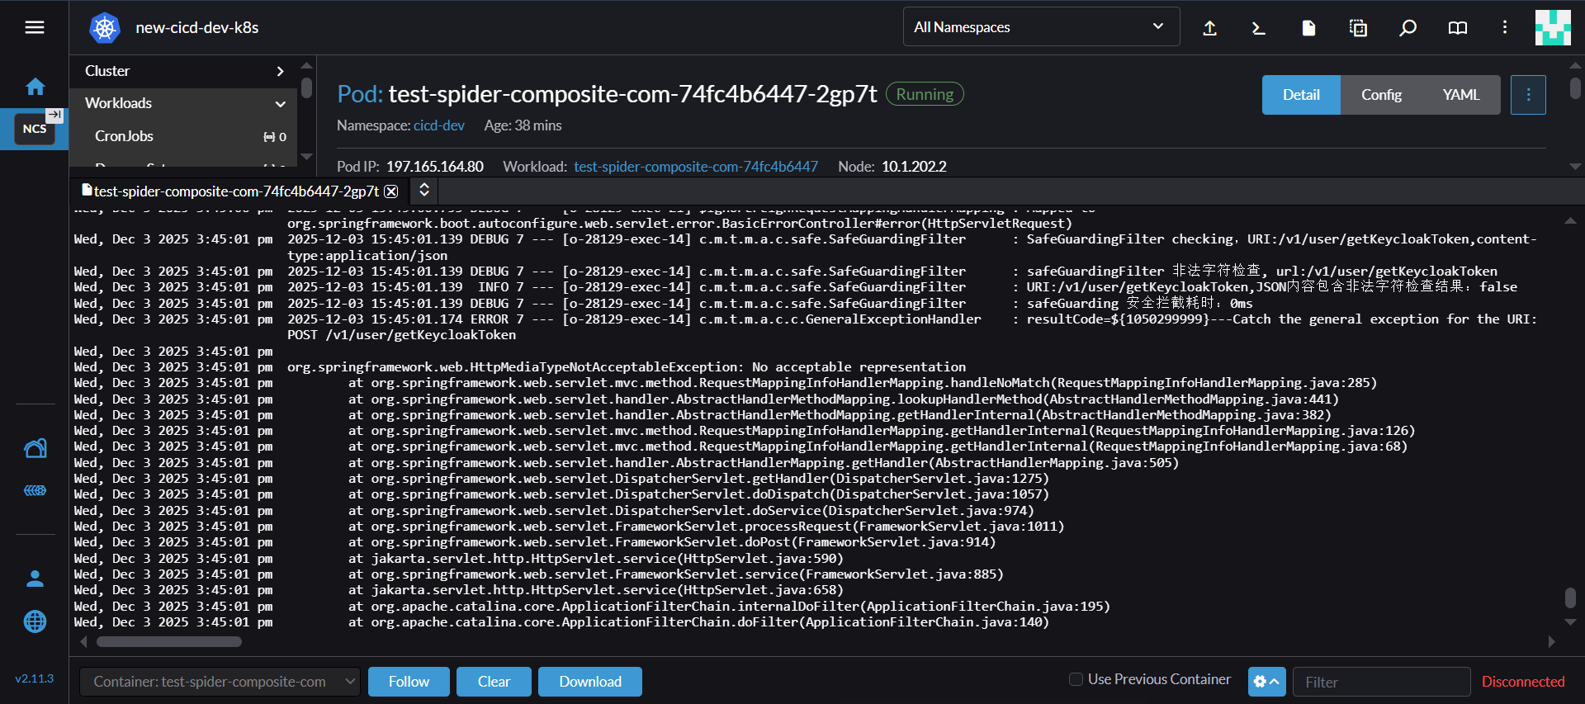

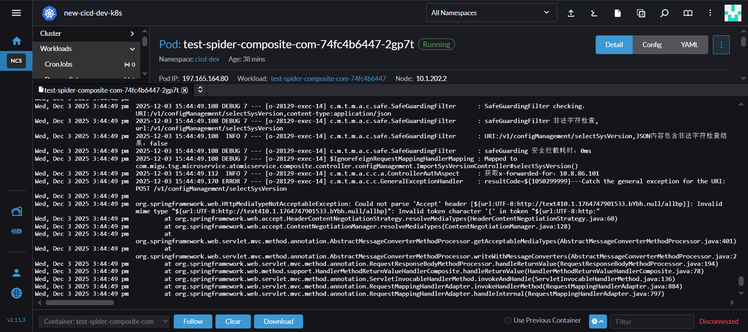

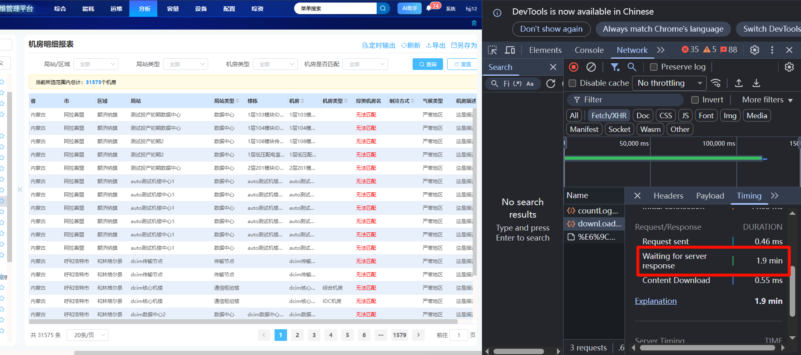

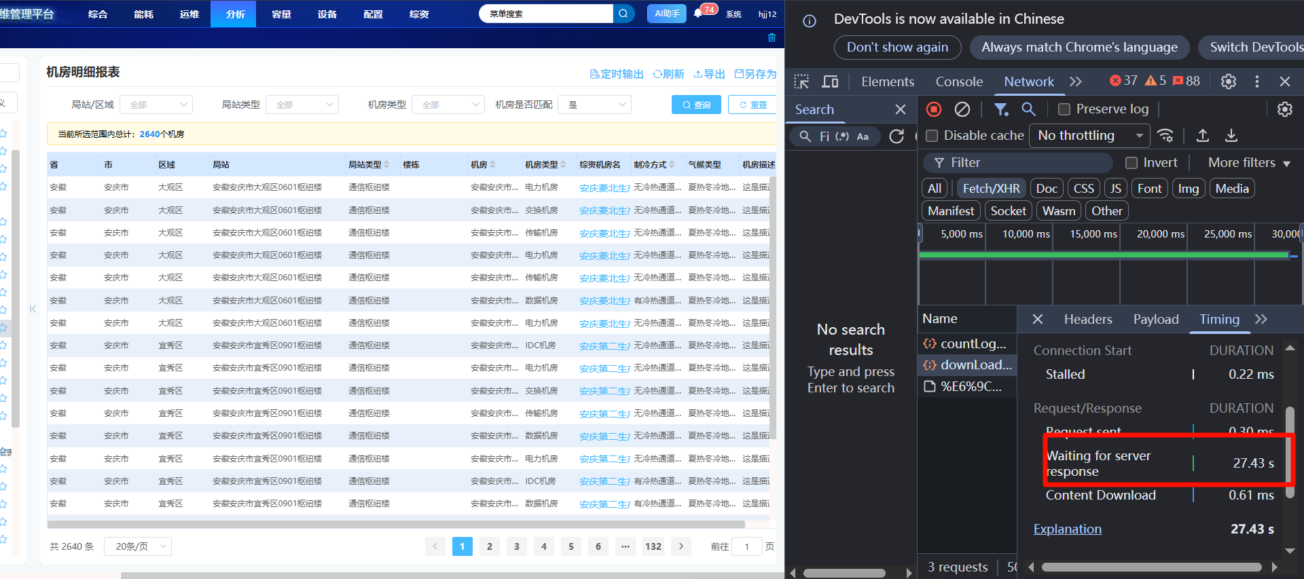

（超期服役详明细表）下载第二次超时

